## 输出server的详细配置信息

echo conf|nc localhost 2181

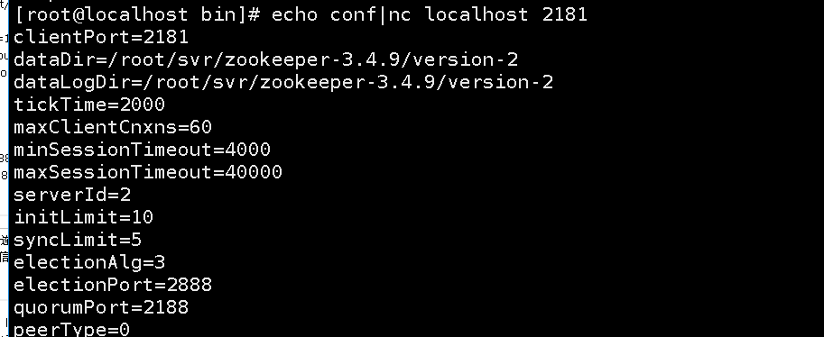

## 输出指定server上所有客户端连接的详细信息，包括客户端IP，会话ID等

echo cons|nc localhost 2181  
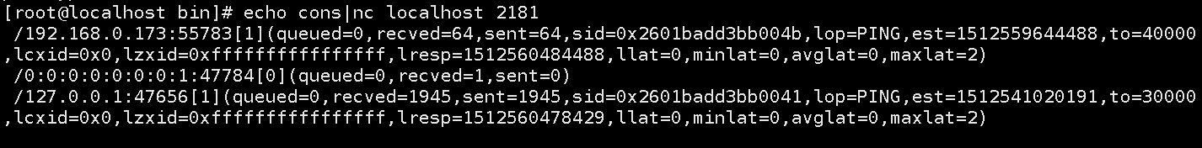

连接信息的总览，连接ip、端口号、该连接的发包数、该连接的收包数、连接的session Id、最后操作方式/命令、连接的时间戳、超时时间（未确认）、最后的zxid、最后、响应时间戳、连接的时间延时信息等

## 功能性命令。重置所有连接的统计信息

echo crst|nc localhost 2181

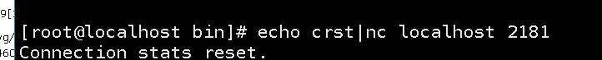

## 这个命令针对Leader执行，用于输出所有等待队列中的会话和临时节点的信息

echo dump|nc localhost 2181

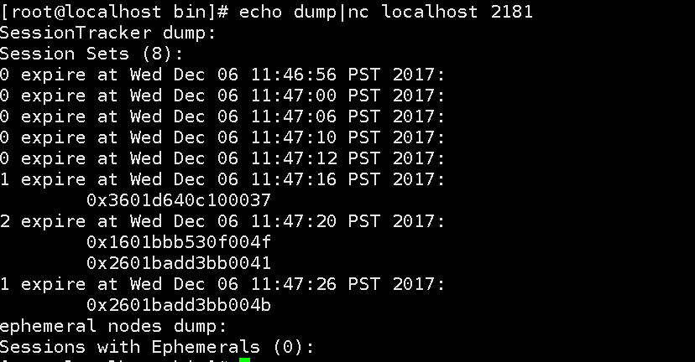

## 输出server简要状态和连接的客户端信息

echo stat|nc localhost 2181

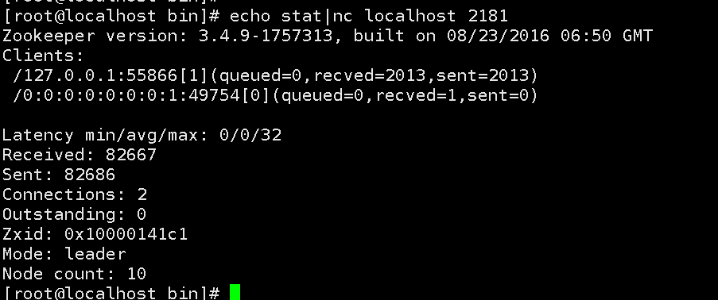

## 列出所有watcher信息，以watcher的session为归组单元排列，列出该会话订阅了哪些path

echo wchc|nc localhost 2181

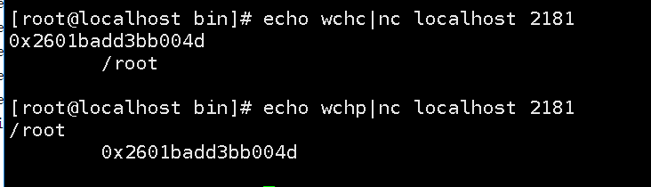

## 输出一些ZK运行时信息

echo mntr | nc localhost 2181

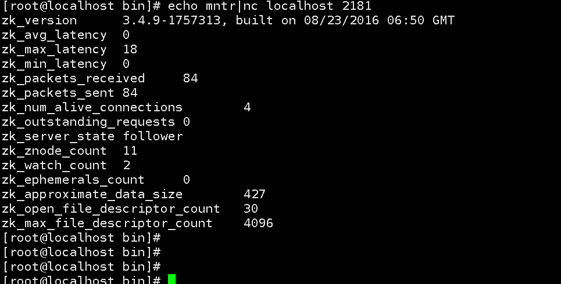

版本、延时、收包、发包、连接数、未完成客户端请求数、leader/follower 状态、znode 数、watch 数、临时节点数、近似数据大小 应该是一个总和的值、打开文件描述符 数、最大文件描述符数、fllower数等等